UNIVERSIDAD NACIONAL DEL ESTE

FACULTAD POLITÉCNICA – INGENIERÍA ELÉCTRICA

2ª PRUEBA FINAL DE CÁLCULO I

ALUMNO: ………………………………………………………………….. FECHA: 11/07/02

- Un rectángulo es inscripto en un triángulo rectángulo, cuyos catetos miden 9 cm y 12 cm. Encontrar las dimensiones del rectángulo con mayor área, suponiendo que su posición sea la dada en la figura.(20 Puntos)

- Resolver utilizando el método de L´Hospital (20 Puntos):
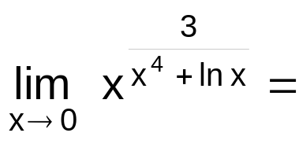

- Resolver la Integral (20 Puntos):
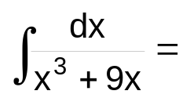

- Determinar el área encerrada por las siguientes curvas (20 Puntos):

y = 4 – x^{2 e} y = x² - 14

- Integrar la función (20 Puntos ):

